**День знаний!**

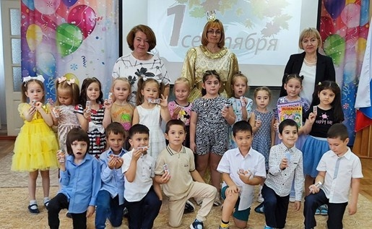1 сентября – один из самых ярких и долгожданных праздников!  
Дети собрались после летнего отдыха.  
В глазах наших дошколят отражалось счастье и радость встречи старых друзей и любимых педагогов детского сада!

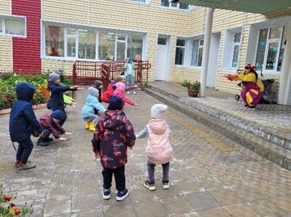Первый день нового учебного года прошёл, как всегда, ярко и эмоционально.  
Состоялись праздничные мероприятия, посвященные Дню знаний.  
Утром, на центральной площадке, дети зарядились энергией с клоуном Клёпой.

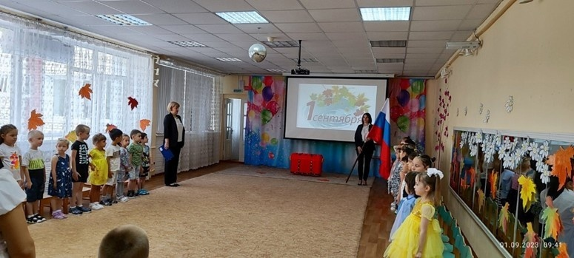Сам праздник начался с внесения флага и звучания гимна Российской Федерации.

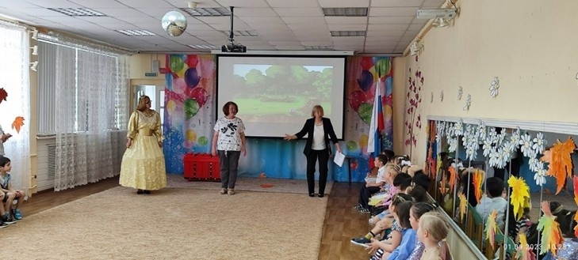Ведущая Ольга Ивановна предложила открыть сундук знаний, чтобы стать любознательными, находчивыми, умными и внимательными.

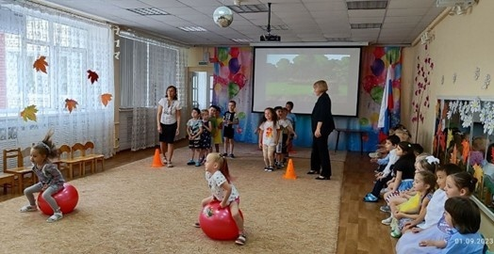

Дети с удовольствием выполняли задания, участвовали в играх и эстафетах.  
Затем, воспитанники вместе с Королевой Знаний отгадывали загадки на школьную тему и танцевали.

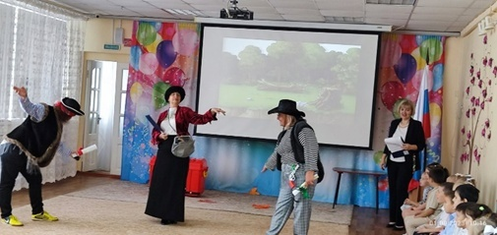Также, на праздник в наш детский сад, пожаловали бандиты и тетушка Шапокляк, которые играли с ними в игры, дети пели и рассказывали стихи.  
Вот так весело, интересно, празднично начался новый учебный год в нашем детском саду!